UNIVERSIDAD DE CUNDINAMARCA
INFORME TÉCNICO DE PRÁCTICA
Manejo de bases de datos SQL, NewSQL y NoSQL en Big Data

Estudiante: Gabriela Suesca Castillo
Docente: Diego Edison Rojas Torre
Asignatura: Big Data
Fecha: 21 de octubre de 2026
Práctica desarrollada en Windows 11 con Oracle Database 26ai Free, MongoDB Compass y CockroachDB CCL v25.3.7.

Resumen
Este informe documenta una práctica de exploración y ejecución de operaciones en tres enfoques de gestión de datos: relacional (Oracle Database), NewSQL (CockroachDB) y NoSQL documental (MongoDB). Se registran las herramientas utilizadas, los comandos ejecutados, los resultados observados y evidencias visuales tomadas durante la práctica. En Oracle se validó la conexión, se creó una tabla de prueba, se insertó un registro y se realizó una agrupación. En MongoDB se comprobó la conexión local, se creó una colección con un documento y se aplicaron filtros. En CockroachDB se inició el entorno temporal demo, se consultó la versión, se exploraron bases y tablas, y se ejecutó una agregación por ciudad. Los resultados corresponden a las capturas obtenidas durante la sesión; el entorno demo de CockroachDB es temporal y sus cambios no se conservan al cerrar la sesión.

1. Introducción
La gestión de datos en proyectos de Big Data exige elegir tecnologías según la estructura de la información, los patrones de consulta, las necesidades transaccionales y la escalabilidad. Las bases relacionales organizan la información en tablas y utilizan SQL; las bases NoSQL documentales permiten almacenar documentos con campos flexibles; y las tecnologías NewSQL procuran mantener el modelo relacional y las consultas SQL, incorporando capacidades de distribución y escalabilidad. La práctica permitió comparar estas alternativas mediante ejercicios pequeños y verificables.
El alcance de este informe es práctico y demostrativo. Los datos de Oracle fueron creados específicamente para validar las operaciones básicas; MongoDB contiene un documento de prueba; y CockroachDB se ejecutó en el modo demo con el conjunto de ejemplo movr. Por tanto, los resultados ilustran el funcionamiento de las herramientas y no constituyen una evaluación de rendimiento bajo cargas de producción.

2. Objetivos

2.1 Objetivo general
Ejecutar y documentar operaciones básicas de consulta y manipulación de datos en Oracle Database, MongoDB y CockroachDB, reconociendo las características de los modelos relacional, NoSQL y NewSQL.

2.2 Objetivos específicos
- Verificar la instalación o disponibilidad de los motores y las interfaces de conexión.
- Crear, insertar y consultar información en una tabla relacional de prueba.
- Insertar un documento en MongoDB y recuperarlo mediante filtros.
- Iniciar CockroachDB en modo demo y ejecutar consultas de exploración y agregación.
- Comparar las herramientas según su modelo de datos, forma de consulta y uso práctico.
- Conservar evidencias visuales y scripts que permitan reproducir los ejercicios.

3. Marco conceptual

3.1 Modelo relacional y SQL
En el modelo relacional, la información se organiza en tablas compuestas por filas y columnas. Las claves y restricciones ayudan a mantener la integridad de los datos, mientras que SQL permite definir estructuras y ejecutar operaciones de inserción, consulta, actualización y eliminación. Oracle Database es el motor utilizado en la práctica; SQL Developer actúa como cliente gráfico para administrar conexiones y ejecutar sentencias.

3.2 NewSQL
NewSQL identifica sistemas que mantienen un modelo relacional y acceso SQL, y que buscan soportar cargas transaccionales distribuidas. CockroachDB ofrece un cliente SQL y herramientas para consultar bases y tablas. En esta práctica se utilizó su modo demo, adecuado para exploración inicial, pero no para conservar información: la propia consola advierte que los cambios de la sesión no se guardan.

3.3 NoSQL documental
MongoDB almacena documentos BSON dentro de colecciones. Los documentos pueden contener campos con distintos tipos y estructuras, por lo que el modelo es flexible frente a un esquema tabular fijo. MongoDB Compass es una interfaz gráfica que permite conectarse al servidor, explorar colecciones, insertar documentos y aplicar filtros.

3.4 Big Data y calidad de los datos
En un contexto de Big Data, la elección de la base debe considerar volumen, velocidad, variedad, consistencia, seguridad, disponibilidad y costo operativo. Además, los datos de prueba deben distinguirse de los datos reales y las conclusiones deben limitarse a lo que la muestra permite observar. En esta práctica se emplearon conjuntos pequeños y datos de demostración; por ello, el objetivo principal fue verificar operaciones y documentar procedimientos, no inferir comportamientos de negocio.

4. Entorno y herramientas
Tecnología | Herramienta / versión | Uso en la práctica
Relacional / SQL | Oracle AI Database 26ai Free y SQL Developer 26.2 | Conexión local, creación de tabla, inserción y consultas.
NoSQL documental | MongoDB 8.3.11 y MongoDB Compass | Conexión a localhost:27017, colección, inserción y filtros.
NewSQL | CockroachDB CCL v25.3.7 (Windows amd64) | Modo demo, exploración de bases y tablas y agregación SQL.
Sistema operativo | Windows 11 Pro, x64 | Entorno local de ejecución.

5. Desarrollo práctico y resultados

5.1 Oracle Database: conexión y consulta de validación
Se creó la conexión Oracle_BigData en SQL Developer hacia el servicio local FREEPDB1. Para verificar que la conexión respondía, se ejecutó:
SELECT 'Conexion exitosa con Oracle' AS mensaje
FROM DUAL;
Resultado observado: la cuadrícula de resultados mostró una fila con el texto “Conexion exitosa con Oracle”. La ejecución confirmó que SQL Developer pudo enviar la consulta a Oracle y recuperar el resultado.

5.2 Oracle Database: creación, inserción y consulta
CREATE TABLE ESTUDIANTES_BIGDATA (
ID NUMBER PRIMARY KEY,
NOMBRE VARCHAR2(100),
PROGRAMA VARCHAR2(100)
);
INSERT INTO ESTUDIANTES_BIGDATA (ID, NOMBRE, PROGRAMA)
VALUES (1, 'Gabriela Suesca Castillo', 'Big Data');
SELECT * FROM ESTUDIANTES_BIGDATA;
Resultado observado: se creó la tabla ESTUDIANTES_BIGDATA, se insertó un registro y la consulta SELECT devolvió una fila con ID 1, el nombre Gabriela Suesca Castillo y el programa Big Data.

5.3 Oracle Database: agregación
SELECT
PROGRAMA,
COUNT(*) AS TOTAL_ESTUDIANTES
FROM ESTUDIANTES_BIGDATA
GROUP BY PROGRAMA;
Resultado observado: la consulta devolvió el programa Big Data con TOTAL_ESTUDIANTES = 1. COUNT(*) contó las filas y GROUP BY agrupó los resultados por programa.

5.4 MongoDB: conexión e inserción de documento
MongoDB Compass mostró la conexión activa a localhost:27017. En la base BigData_Prueba se utilizó la colección estudiantes y se insertó un documento de prueba con los siguientes campos:
{
"nombre": "Gabriela Suesca Castillo",
"programa": "Big Data",
"tipo_base_datos": "NoSQL",
"activo": true
}
Resultado observado: Compass mostró un documento en la colección estudiantes. La aplicación asignó automáticamente un identificador _id de tipo ObjectId.

5.5 MongoDB: consultas por filtro
Se ejecutaron dos filtros desde la barra de consulta de MongoDB Compass:
{ "programa": "Big Data" }
{ "activo": true }
Resultado observado: ambos filtros devolvieron el documento insertado, con la indicación 1–1 of 1. El primer filtro selecciona el documento cuyo campo programa coincide con Big Data; el segundo selecciona los documentos cuyo campo activo es true.

5.6 CockroachDB: inicio y verificación
El ejecutable local reportó Build Tag v25.3.7 para Windows amd64. Después se inició el entorno de demostración con el comando cockroach.exe demo. La consola informó que el clúster demo estaba precargado con el conjunto movr y advirtió que los cambios no se guardarían al terminar la sesión.

5.7 CockroachDB: exploración de bases y tablas
SELECT version();
SHOW DATABASES;
SHOW TABLES;
USE movr;
Resultados observados: SELECT version() devolvió CockroachDB CCL v25.3.7; SHOW DATABASES mostró defaultdb, movr, postgres y system; SHOW TABLES mostró seis tablas del esquema public, entre ellas users, rides, vehicles, promo_codes, user_promo_codes y vehicle_location_histories. USE movr fue aceptado y la consola respondió SET.

5.8 CockroachDB: consulta y agregación
SELECT *
FROM users
LIMIT 5;
La consulta recuperó cinco filas de la tabla users. Para evitar reproducir innecesariamente datos de campos sensibles de la tabla de demostración, el informe no transcribe los valores de todas las columnas de esa salida.
SELECT
city,
COUNT(*) AS total_usuarios
FROM users
GROUP BY city
ORDER BY total_usuarios DESC;
Resultado observado: la agregación devolvió nueve ciudades. Boston, Los Angeles, New York, Paris y Seattle registraron seis usuarios cada una; Amsterdam, Rome, San Francisco y Washington DC registraron cinco cada una. La consulta se completó en aproximadamente 3 ms según la consola. Este tiempo corresponde a una ejecución puntual en el entorno demo y no debe interpretarse como una medición de rendimiento general.

6. Análisis comparativo
Aspecto | Oracle Database | MongoDB | CockroachDB
Modelo | Relacional | Documental NoSQL | Relacional distribuido / NewSQL
Estructura de prueba | Tabla ESTUDIANTES_BIGDATA | Colección estudiantes | Base demo movr y tablas de ejemplo
Operaciones observadas | CREATE, INSERT, SELECT, COUNT/GROUP BY | Inserción de documento y filtros | SELECT, SHOW, USE, COUNT/GROUP BY
Interfaz usada | SQL Developer | MongoDB Compass | Cliente SQL de cockroach.exe
Persistencia en esta práctica | Tabla local de prueba | Documento en instancia local | Sesión demo temporal; cambios no persistentes
La práctica muestra que Oracle y CockroachDB permiten consultas SQL y agregaciones, aunque pertenecen a categorías y arquitecturas diferentes. MongoDB utiliza filtros sobre campos de documentos en lugar de sentencias SQL tabulares. La interfaz también cambia: SQL Developer presenta una hoja de trabajo y cuadrícula de resultados; Compass ofrece una vista visual de colecciones y documentos; CockroachDB demo trabaja desde una consola SQL. Las pruebas fueron funcionales y de alcance pequeño, por lo que no permiten concluir qué motor es más rápido o adecuado para todas las cargas.

7. Limitaciones y consideraciones
- Los registros de Oracle y MongoDB fueron datos de prueba; no representan una base empresarial.
- CockroachDB se ejecutó en modo demo con el conjunto movr. La sesión advierte que los cambios no se conservan al salir.
- Las consultas y los tiempos mostrados son resultados puntuales del equipo local; no son una prueba comparativa de rendimiento.
- No se documentó un repositorio de GitHub dentro de las capturas disponibles. Si la guía de entrega lo exige, debe crearse y verificarse el repositorio y añadirse su URL real antes de entregar.
- Para entornos de producción, deben usarse usuarios con permisos mínimos, configuraciones seguras, copias de respaldo y datos autorizados. No se recomienda usar la cuenta administrativa SYSTEM para trabajo cotidiano.

8. Conclusiones
La práctica permitió verificar operaciones reales en tres tecnologías de bases de datos. En Oracle Database se comprobó la conexión y se ejecutaron operaciones de creación, inserción, consulta y agregación sobre una tabla propia. En MongoDB Compass se confirmó la conexión local, se insertó un documento y se recuperó mediante filtros por programa y estado. En CockroachDB se verificó la versión, se inició el modo demo, se exploraron bases y tablas y se ejecutó una consulta de agregación por ciudad.
Los resultados muestran que SQL relacional, NewSQL y NoSQL documental ofrecen formas distintas de organizar y consultar información. La elección debe basarse en los requisitos de integridad, flexibilidad del esquema, distribución, patrones de consulta, seguridad y operación. Debido al alcance reducido y al uso de datos de demostración, no se concluye que una tecnología sea superior a las demás; se concluye que cada una permite resolver necesidades diferentes.

Referencias
Cockroach Labs. (s. f.). *CockroachDB documentation*. https://www.cockroachlabs.com/docs/stable/
Galindo Rosales, R. (2018, 20 de mayo). *Nueva generación de motores de base de datos: NewSQL*. Medium. https://medium.com/@raulgalindorosales/nueva-generaci%C3%B3n-de-motores-de-base-de-datos-newsql-affadc477b22
Marr, B. (2016, 12 de febrero; actualizado el 10 de diciembre de 2021). *Big data: 33 brilliant and free data sources anyone can use*. Forbes. https://www.forbes.com/sites/bernardmarr/2016/02/12/big-data-35-brilliant-and-free-data-sources-for-2016/
MongoDB. (s. f.). *MongoDB Compass*. https://www.mongodb.com/products/tools/compass
Oracle. (s. f.). *Oracle SQL Developer*. https://www.oracle.com/database/sqldeveloper/
Universidad de Cundinamarca. (s. f.). *Guía práctica: Instalación y configuración de NewSQL* [Material de apoyo de la asignatura].

Anexo A. Evidencias visuales
Las siguientes figuras corresponden a capturas del proceso realizado en el equipo durante la práctica. Los pies de figura describen únicamente lo que se observa en cada evidencia.
Figura 1. Oracle: conexión y primera consulta
La consulta SELECT desde DUAL devolvió el mensaje de validación de conexión.
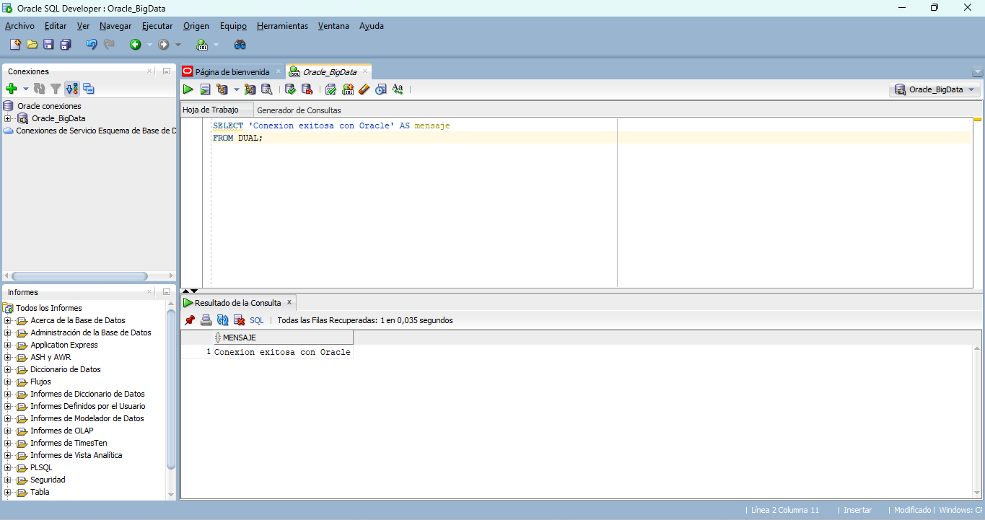
Figura 2. Oracle: creación, inserción y consulta
La tabla ESTUDIANTES_BIGDATA contiene un registro con el nombre y programa de la estudiante.
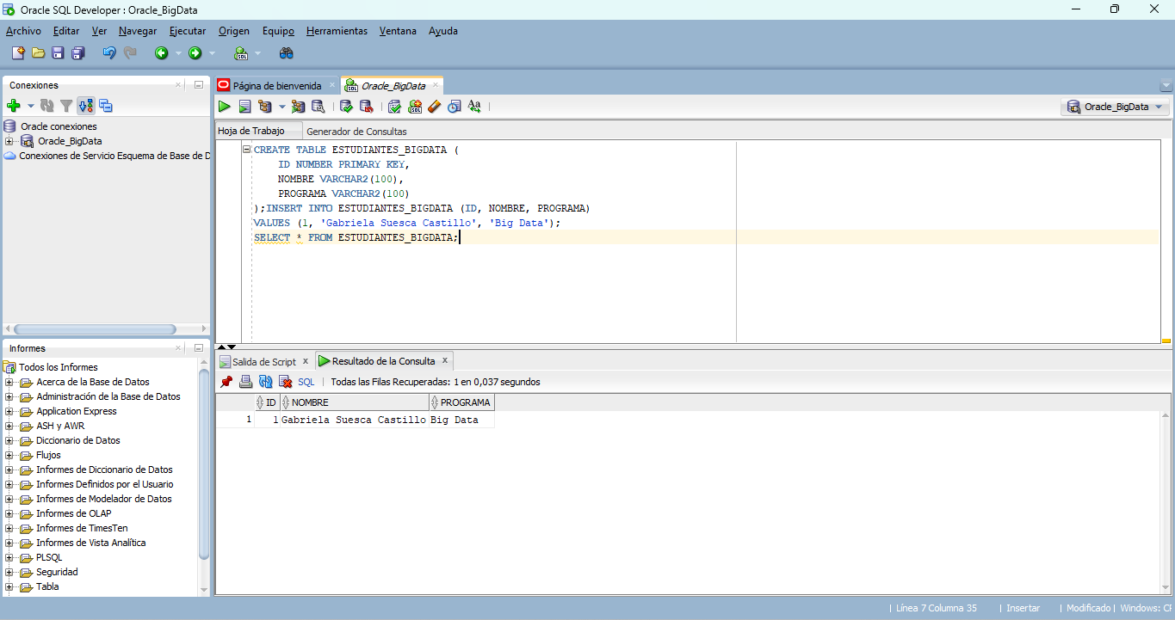
Figura 3. Oracle: agrupación y conteo
La consulta con COUNT(*) y GROUP BY devolvió un registro para el programa Big Data.
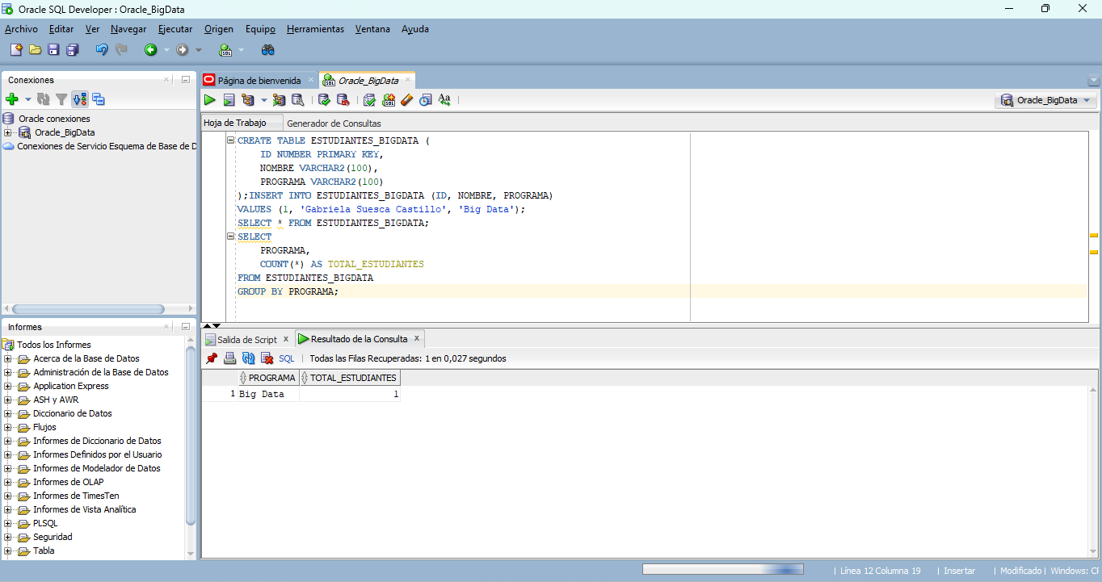
Figura 4. MongoDB Compass: conexión local
Compass muestra la conexión activa a localhost:27017 y la base BigData_Prueba.
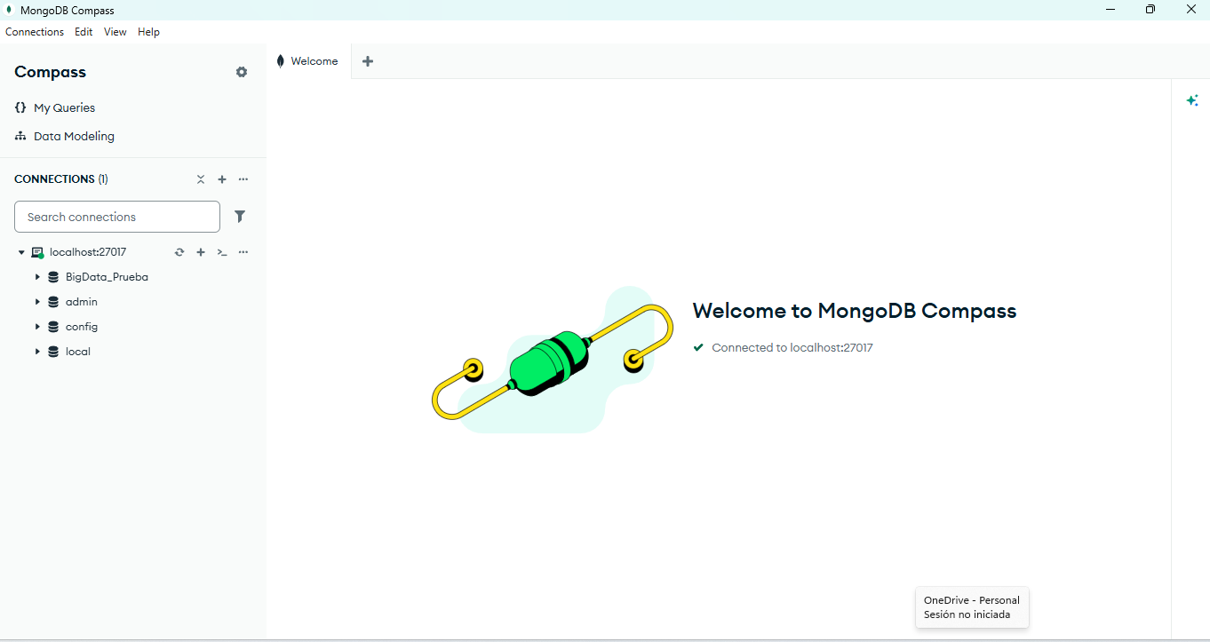
Figura 5. MongoDB: documento insertado
La colección estudiantes contiene un documento con los campos nombre, programa, tipo_base_datos y activo.
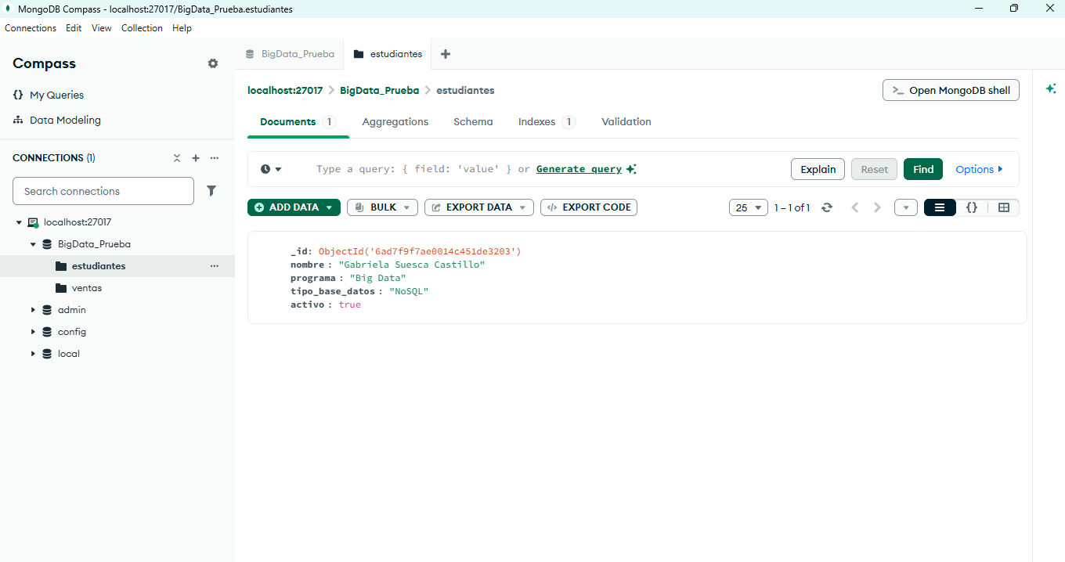
Figura 6. MongoDB: filtro por programa
El filtro por programa devuelve el documento que coincide con Big Data.
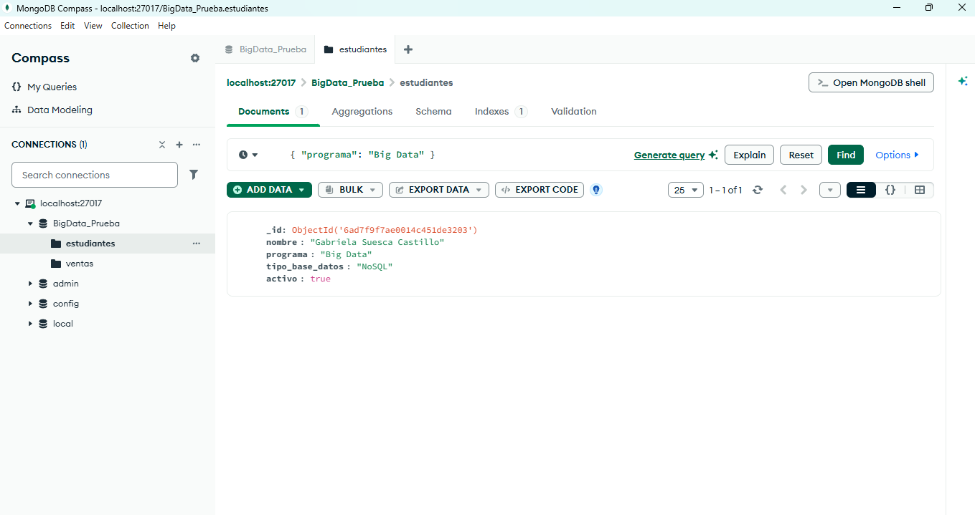
Figura 7. MongoDB: filtro por estado
El filtro activo=true devuelve el documento correspondiente.
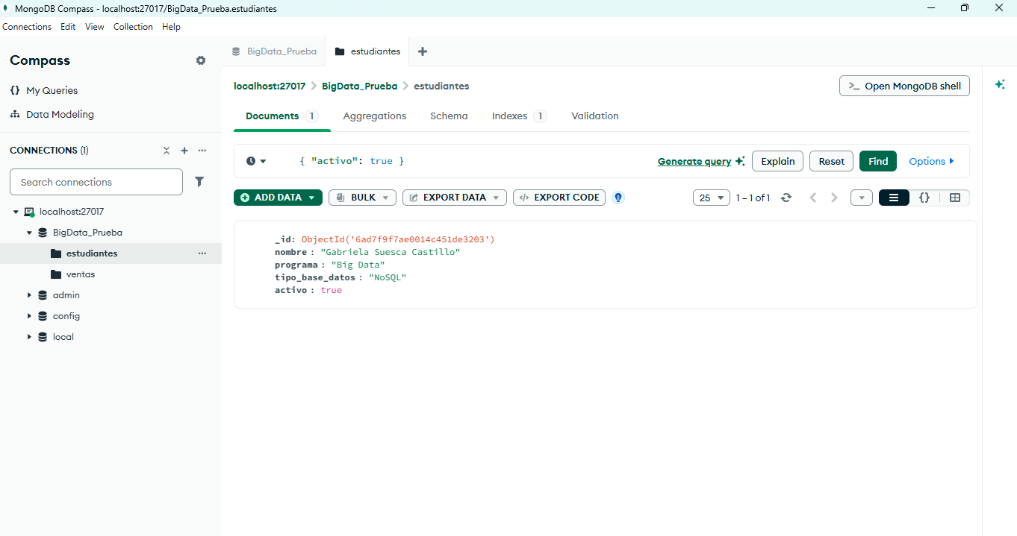
Figura 8. CockroachDB: versión y bases de datos
Se observa CockroachDB CCL v25.3.7, SHOW DATABASES y el listado de tablas del entorno movr.
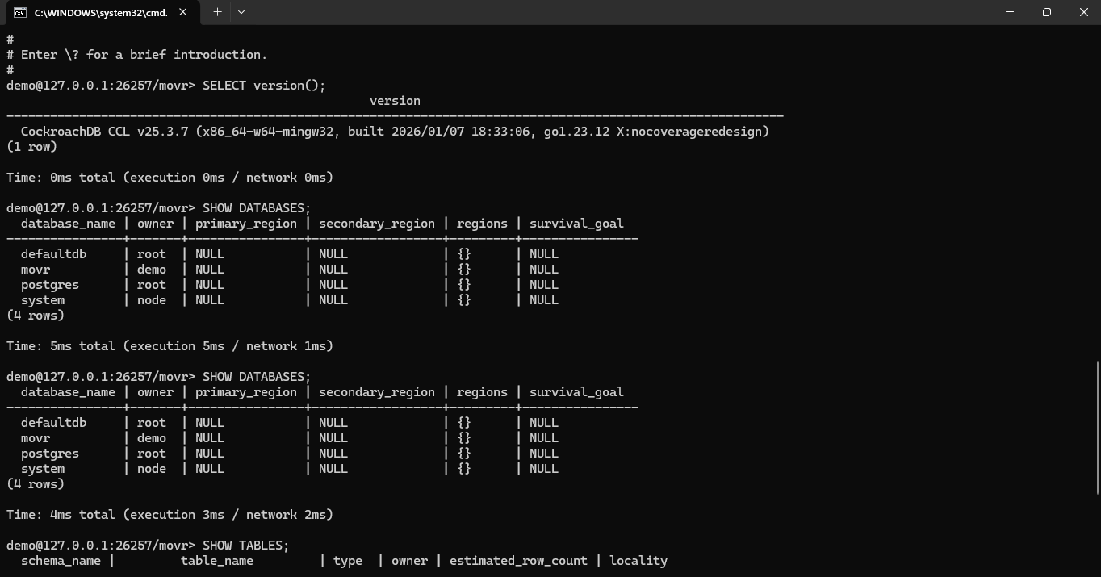
Figura 9. CockroachDB: agregación por ciudad
La consulta agrupó usuarios por ciudad y ordenó el conteo de mayor a menor.
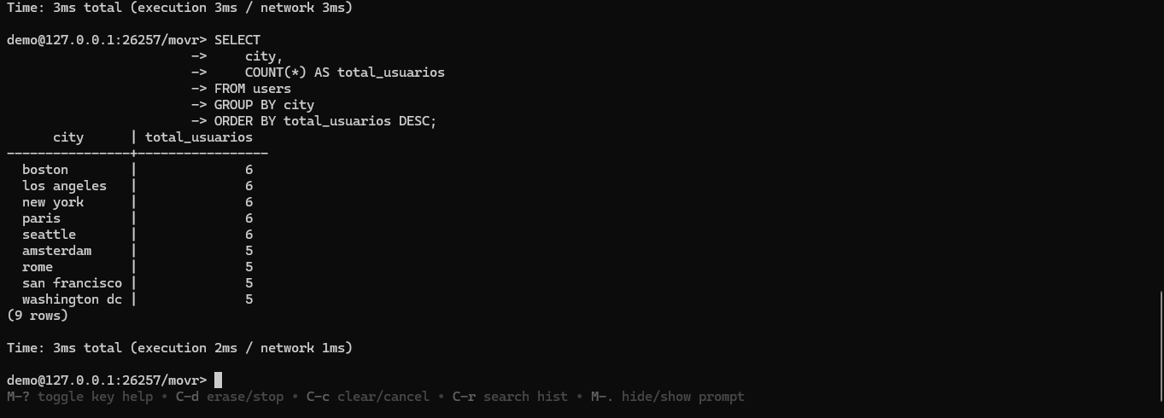

Anexo B. Checklist antes de entregar
- Verificar que el nombre, docente, asignatura y fecha sean correctos.
- Guardar los scripts de Oracle, MongoDB y CockroachDB en archivos separados.
- Crear el repositorio de GitHub si es requisito de la actividad, subir los scripts y añadir aquí la URL real.
- Revisar las instrucciones de la guía de la asignatura y ajustar el informe si exige ejercicios adicionales.
- Abrir el PDF final y comprobar que las capturas se lean correctamente.

Link repositorio Git Hub: https://github.com/gabrielasuesca/Taller_Big_Data

